**Trường Mầm Non Xã Pa Thơm tổ chức tiệc Tất niên kết hợp lồng ghép trong Tuần lễ dinh dưỡng**

Nhân dịp Tết Nguyên Đán và hưởng ứng tuần lễ dinh dưỡng, ngày 23/01 tức thứ 5 ngày 24 âm lịch. Trường Mầm Non Xã Pa Thơm tổ chức một hoạt động đặc biệt, kết hợp giữa Trải nghiệm gói bánh chưng, bữa tiệc Tất niên và các hoạt động giáo dục về dinh dưỡng cho các con học sinh. Đây là dịp để các con không chỉ được trải nghiệm không khí Tết ấm áp mà còn học hỏi về tầm quan trọng của việc chăm sóc sức khỏe thông qua chế độ ăn uống hợp lý.

**Đón Tết Nguyên Đán Ấm Cúng**

Không khí Tết Nguyên Đán đã tràn ngập khắp ngôi trường mầm non, với các hoạt động văn nghệ mở đầu là bài hát “ Bé đón tết sang” Do các con lớp MGG TT biểu diễn.

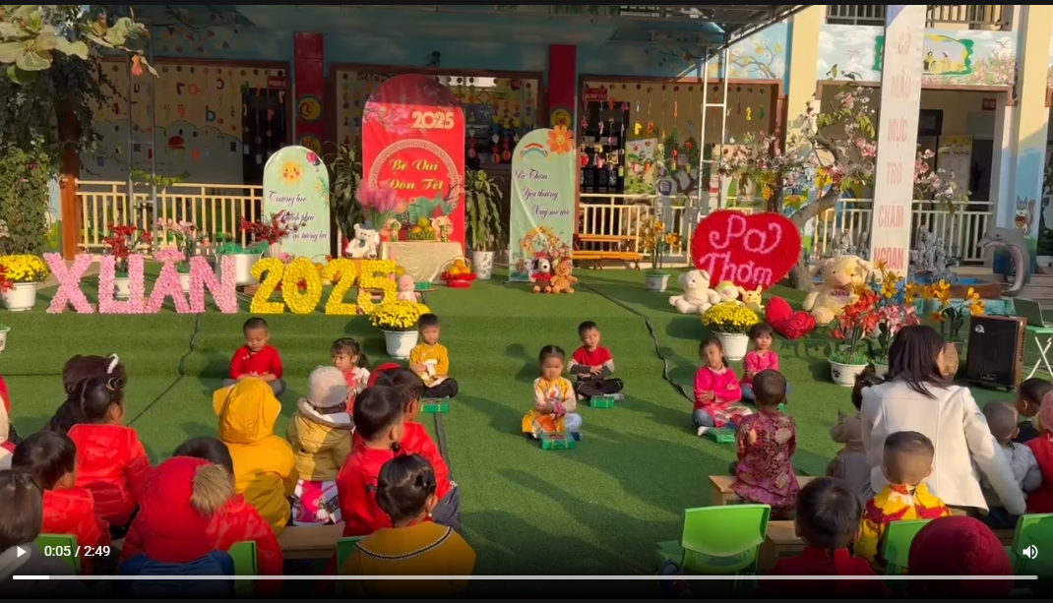

Video: Trẻ mua hát vui đón tết

Không chỉ có CT văn nghệ các con còn tham gia vào các trò chơi dân gian. Đây không chỉ là những hoạt động vui chơi mà còn giúp các em hiểu thêm về phong tục tập quán của dân tộc, qua đó hình thành tình yêu và niềm tự hào về văn hóa truyền thống.

Bánh chưng là món ăn không thể thiếu trong những ngày tết.  Vào mỗi dịp trước Tết mọi mọi nhà đều gói bánh. Gói bánh không chỉ là một hoạt động mà nó còn có tác dụng gắn kết mọi người trong gia đình lại với nhau, cô trò, phụ huynh gắn kết với nhau…

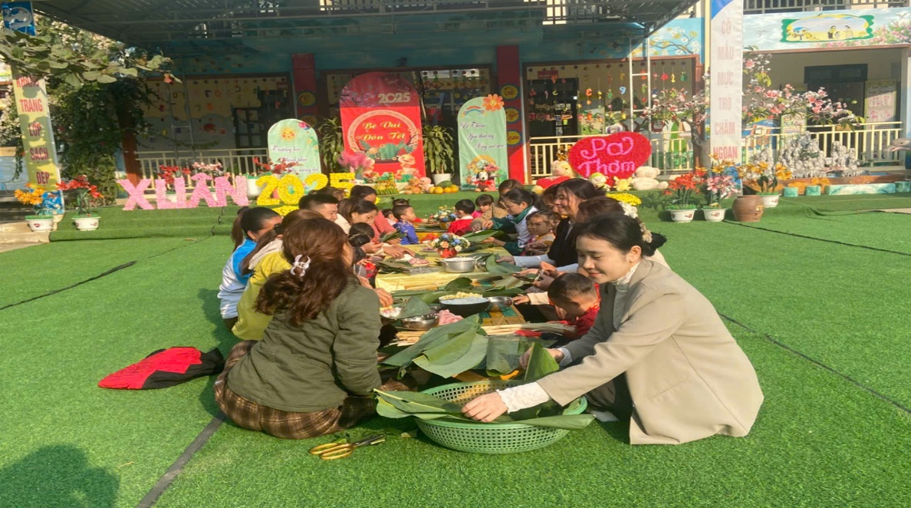

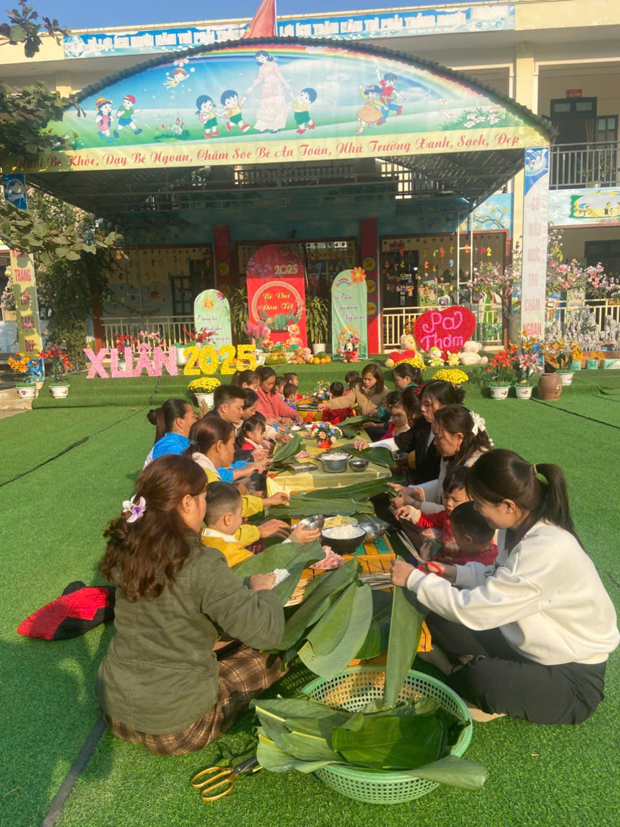

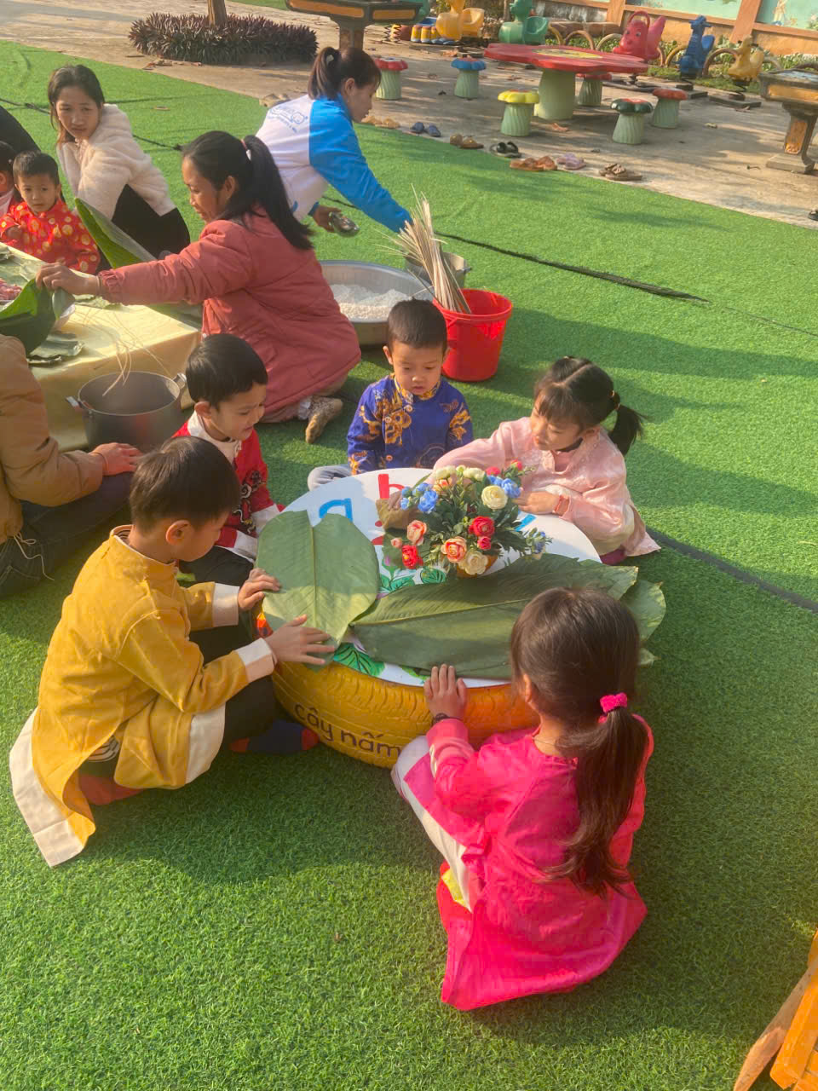

Hòa chung với không khí tưng bừng đón Tết đó, cô và trò Trường MN xã pa Thơm đã trang trí Tết với nhiều hoạt động sôi nổi, tạo nên một môi trường đón Tết tràn ngập sắc xuân, ấm áp, mang đậm hương vị quê hương. Các con cùng với những vật dụng trang trí cành Đào, cành Mai mang không khí tết về . Với nội dung trang trí môi trường lớp học đón mừng xuân, qua HĐ các con được trải nghiệm, được tư duy sáng tạo trang trí không gian lớp học của mình mang màu sắc xuân yêu thương – Tết xum vầy. Xin lưu giữ những khoảnh khắc hồ hởi, vui mừng trang trí Tết về của các con.

|  |  |
| --- | --- |
|  |  |
|  |  |
|  |  |

**Tuần Lễ Dinh Dưỡng – Chăm Sóc Sức Khỏe Cho Trẻ**

Bên cạnh các hoạt động vui xuân, tuần lễ dinh dưỡng cũng là một phần không thể thiếu trong chương trình của nhà trường. Trong suốt tuần lễ này, các bé đã được các cô giáo giới thiệu về những thực phẩm giàu dinh dưỡng, cách ăn uống lành mạnh và tầm quan trọng của việc duy trì một chế độ ăn uống khoa học.

Đặc biệt, bữa ăn của các bé trong suốt tuần lễ dinh dưỡng đều được chuẩn bị kỹ lưỡng với những món ăn tươi ngon, đầy đủ chất dinh dưỡng, từ rau củ quả cho đến các món ăn giàu protein như thịt, cá, trứng. Các bé không chỉ được thưởng thức các món ăn ngon mà còn được giáo dục về việc lựa chọn thực phẩm tốt cho sức khỏe.

|  |  |
| --- | --- |
|  |  |

**Kết Nối Tết và Dinh Dưỡng**

Để kết hợp không khí Tết với tuần lễ dinh dưỡng, trường mầm non đã tổ chức một bữa tiệc Tết đặc biệt cho các bé, với các món ăn truyền thống như bánh chưng, bánh tét, dưa hành, và các loại trái cây mùa Tết. Tuy nhiên, tất cả các món ăn đều được chuẩn bị sao cho phù hợp với nhu cầu dinh dưỡng của trẻ nhỏ, bảo đảm sự an toàn và bổ dưỡng.

Ngoài ra, các bé còn được hướng dẫn về việc ăn uống điều độ trong dịp lễ Tết, tránh việc ăn quá nhiều đồ ngọt hoặc thực phẩm không có lợi cho sức khỏe. Các bậc phụ huynh cũng được chia sẻ những kiến thức về dinh dưỡng trẻ em, từ đó hỗ trợ cho việc chăm sóc sức khỏe của con em mình tại nhà.

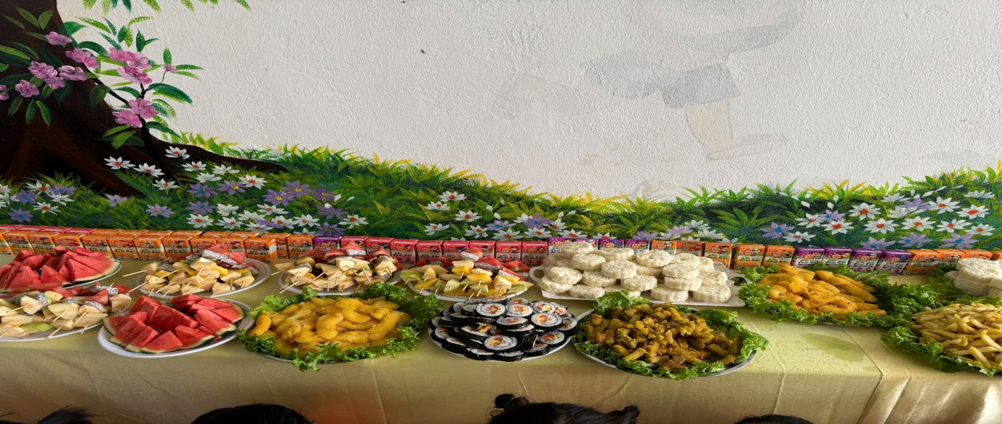

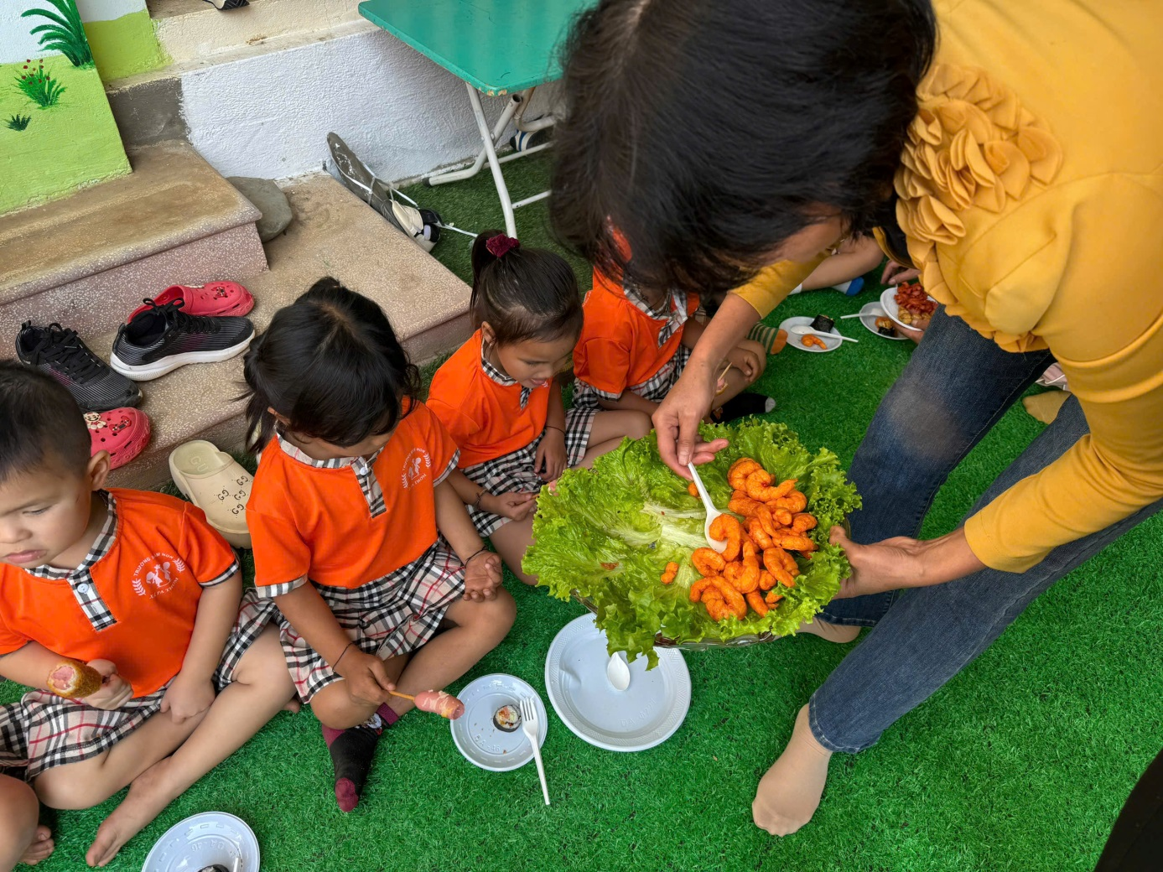

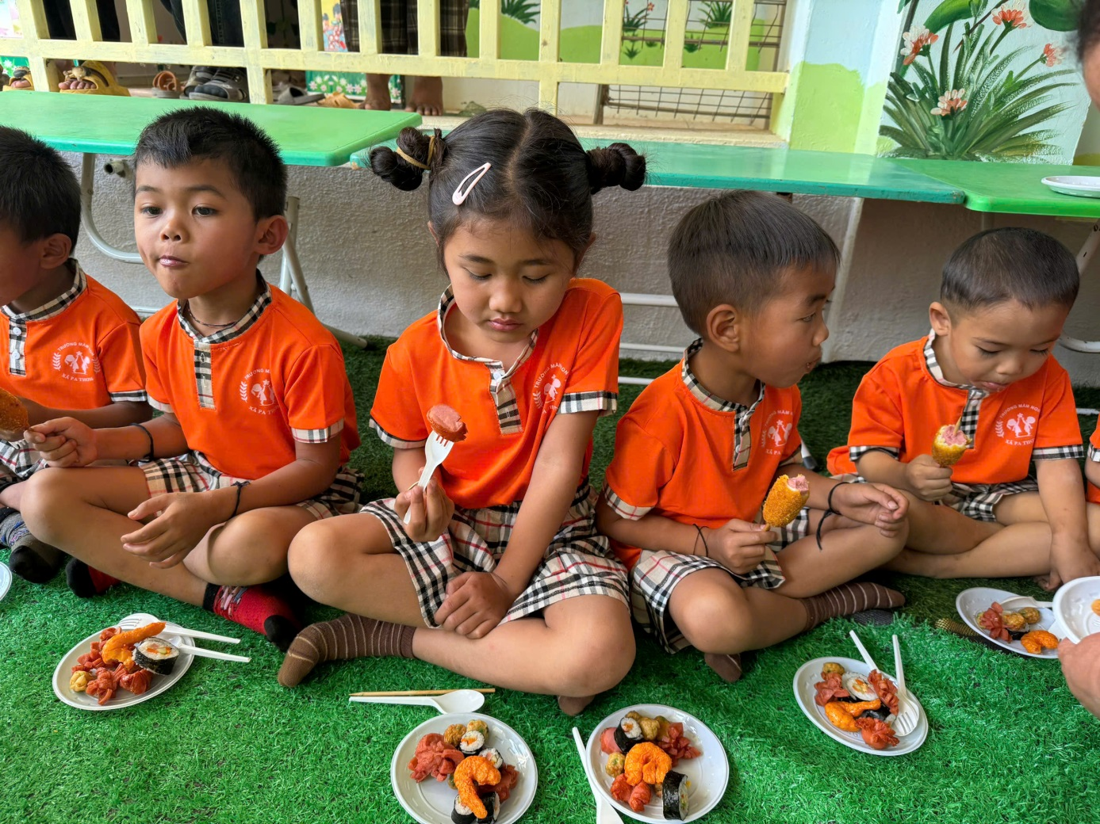

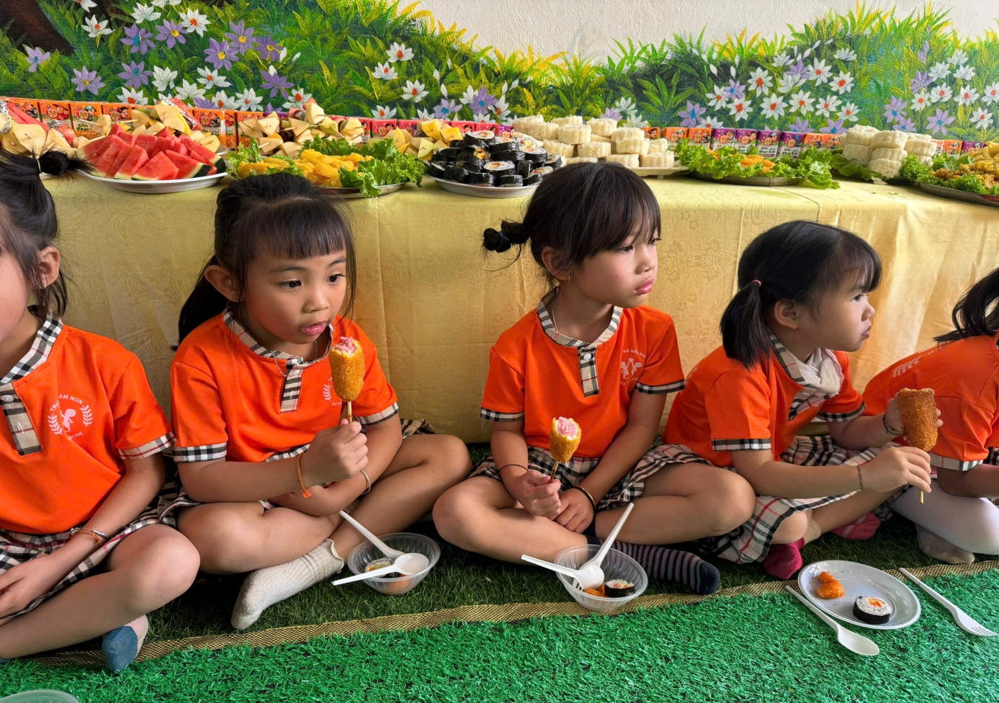

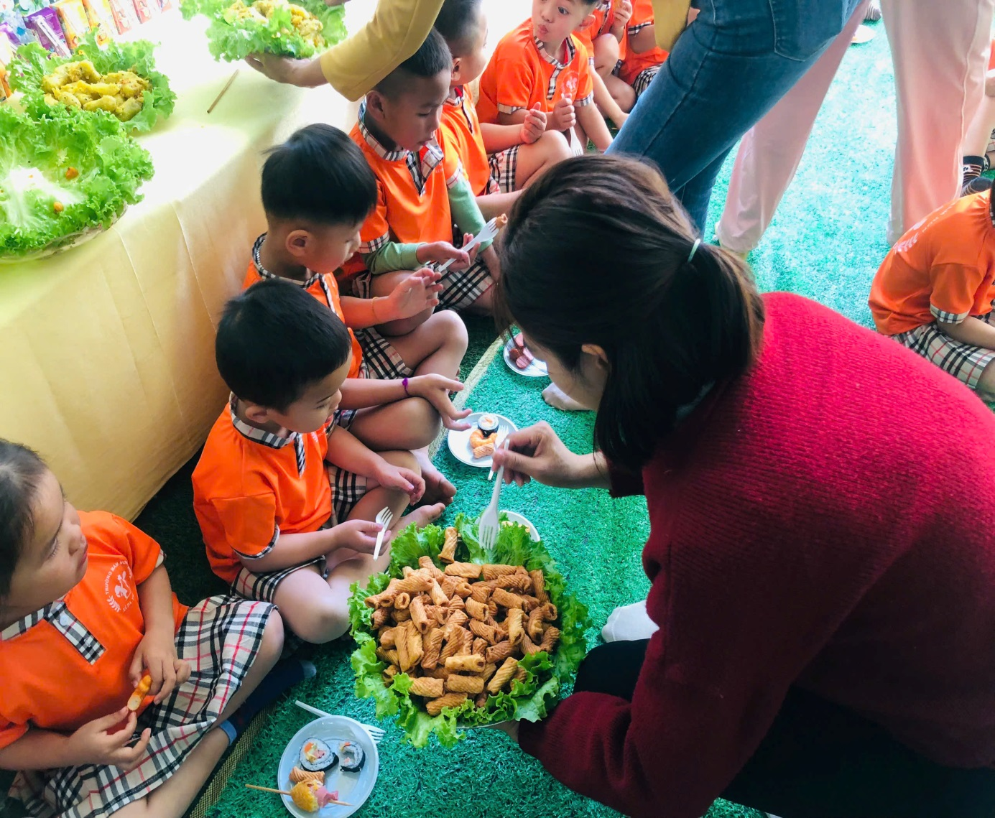

**Tạo Nền Tảng Vững Chắc Cho Sức Khỏe Của Trẻ**

Qua các hoạt động đón Tết và tuần lễ dinh dưỡng, Trường Mầm Non Xã Pa Thơm không chỉ mang đến cho các bé một mùa Tết vui vẻ, ý nghĩa, mà còn giúp các em hình thành thói quen ăn uống khoa học ngay từ những năm tháng đầu đời. Đây là một cách hiệu quả để xây dựng nền tảng sức khỏe vững chắc cho trẻ, giúp các em phát triển toàn diện cả về thể chất lẫn tinh thần.

Từ những hoạt động này, các em học sinh sẽ có thêm nhiều trải nghiệm quý báu, góp phần làm phong phú thêm hành trang cuộc sống, và mang lại cho các em một Tết Nguyên Đán thật sự ý nghĩa và tràn đầy niềm vui.

Top of Form

Bottom of Form